Министерство образования Республики Беларусь

Учреждение образования

Брестский государственный технический университет

Кафедра ИИТ

Лабораторная работа №3

За 3 семестр

По дисциплине «Методы и алгоритмы принятия решений»

Тема: «Нелинейные ИНС в задачах прогнозирования»

Выполнил: студент 2 курса

Группы ПО-4(2)

Коташевич С.Н.

Проверил: Крощенко А.А.

Брест 2020

**Лабораторная работа №3**

**Нелинейные ИНС в задачах прогнозирования**

**Цель:** Изучить обучение и функционирование нелинейной ИНС при решении задач прогнозирования.

**Вариант 1**

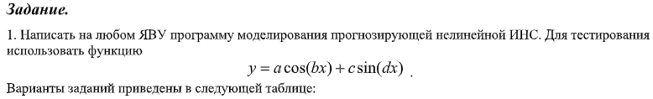

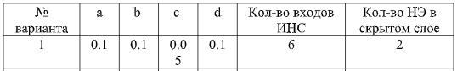

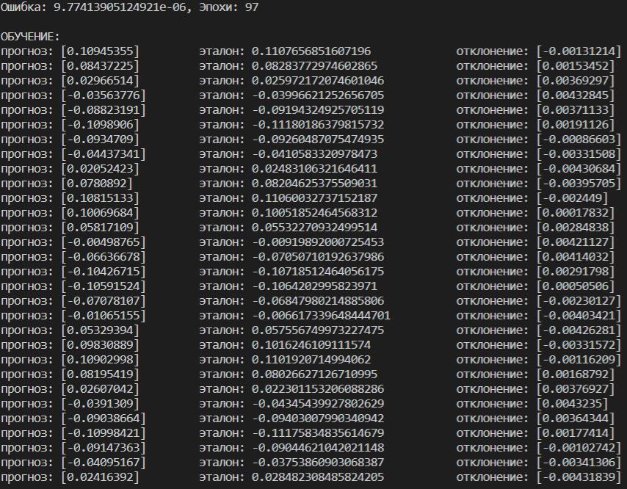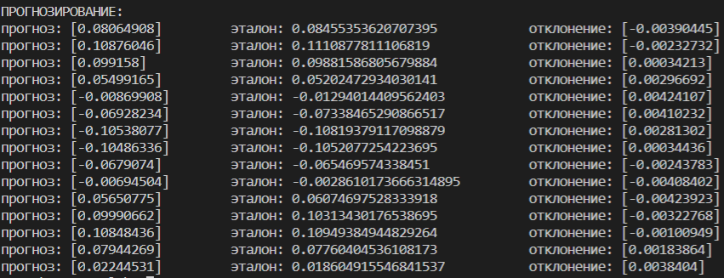

Вывод: В ходе работы разработал нелинейную ИНС для задач прогнозирования